Bitcoin: A Peer-to-Peer Electronic Cash System
บิตคอยน์: ระบบ​เงินสด​อิเล็กทรอนิกส์​แบบ Peer-to-Peer
Satoshi Nakamoto
satoshin@gmx.com
www.bitcoin.org
Thai translation by Peeraphat Hankongkaew, Bitcoin Addict
แปล​โดย พีร​พัฒน์ หาญ​คง​แก้ว (Peeraphat Hankongkaew) จาก Bitcoin Addict ร่วมกับ Claude Fable 5.1 (Anthropic)
bitcoinaddict.com/articles/bitcoin-whitepaper-thai
บทคัดย่อ (Abstract). เงินสด​อิเล็กทรอนิกส์​ที่​เป็น​แบบ peer-to-peer ที่​แท้จริง​นั้น​จะ​สามารถ​ทำ​ให้การ​จ่าย​เงิน​ออนไลน์​จาก​คน​หนึ่ง​ไป​อีก​คน​เกิดขึ้น​ได้​โดยไม่จำเป็น​ต้อง​มี​สถาบัน​ทางการเงิน​มา​เป็น​ตัวกลาง Digital Signature เป็น​ส่วนหนึ่ง​ของ​คำตอบ แต่​ประโยชน์​หลัก​จะ​หาย​ไป​ถ้า​สุดท้าย​ระบบ​ยัง​ต้องการ​ตัวกลาง​ที่​น่าเชื่อถือ​มา​คอย​ป้องกัน Double spending เรา​ขอ​นำเสนอ​วิธีการ​แก้ไขปัญหา Double spending โดย​ใช้​เครือข่าย​แบบ peer-to-peer เครือข่าย​นี้​จะ​ประทับ​เวลา​ให้​ธุรกรรม​โดย​การ hash ธุรกรรม​นั้น​เข้าไป​ต่อ​กับ​ห่วง​โซ่​ของ Proof-of-work ที่​ต่อ​ยาว​ไป​เรื่อยๆ กลายเป็น​บันทึก​ที่​แก้ไข​ไม่​ได้​ถ้า​ไม่​ทำ Proof-of-work ใหม่​ทั้งหมด ห่วง​โซ่​ที่​ยาว​ที่สุด​ไม่​ใช่​แค่​หลักฐาน​ของ​ลำดับ​เหตุการณ์​ที่​เครือข่าย​เป็น​พยาน​เท่านั้น แต่​ยัง​บอ​กว่า​ห่วง​โซ่​นั้น​มาจาก​กลุ่ม​ที่​มี​กำลัง​ประมวลผล​ของ CPU มาก​ที่สุด​อีกด้วย ตราบใดที่​กำลัง CPU ส่วนใหญ่​อยู่​กับ Node ที่​ไม่​ได้​ร่วมมือ​กัน​โจมตี​ระบบ Node เหล่านั้น​จะ​สร้าง​ห่วง​โซ่​ที่​ยาว​ที่สุด​และ​ทิ้ง​ห่าง​ผู้​โจมตี ระบบ​ของ​เครือข่าย​นี้​ไม่​จำเป็นต้อง​มี​โครงสร้าง​ที่​ซับซ้อน วิธีการสื่อสาร​ภายใน​เครือข่าย​จะ​เป็น​แบบ best effort แต่ละ Node สามารถ​ออกจาก​เครือข่าย​และ​กลับ​เข้ามา​เมื่อไร​ก็ได้ โดย​ยอมรับ​ห่วง​โซ่ Proof-of-work ที่​ยาว​ที่สุด​เป็น​หลักฐาน​ว่า​เกิด​อะไร​ขึ้น​บ้าง​ใน​ช่วง​ที่ Node เหล่านั้น​หาย​ไป
1. บทนำ (Introduction)
โดยทั่วไป​การค้าขาย​แลกเปลี่ยน​ใน​อินเทอร์เน็ต​แทบ​ทั้งหมด​ต้อง​พึ่งพา​สถาบัน​ทางการเงิน​เป็น​เสมือน​บุคคลที่สาม​ที่​น่าเชื่อถือ ใน​การประมวลผล​การ​จ่าย​เงิน​อิเล็กทรอนิกส์ แม้ว่า​ระบบ​ตัวกลาง​นี้​จะ​ทำงาน​ได้ดี​สำหรับ​ธุรกรรม​ส่วนใหญ่ แต่​มัน​ก็​ยังมี​จุดอ่อน​ที่​ติด​มา​กับ​โมเดล​ที่​ตั้งอยู่​บน trust ธุรกรรม​ที่​ย้อนกลับ​ไม่​ได้​เลย​นั้น​เป็นไปไม่ได้​จริง เพราะ​สถาบันการเงิน​เลี่ยง​ไม่​ได้​ที่จะ​ต้อง​เข้ามา​ไกล่เกลี่ย​ข้อพิพาท การ​มี​ตัวกลาง​ไกล่เกลี่ย​นั้น​ทำให้​ต้นทุน​ใน​การ​ทำ​ธุรกรรม​เพิ่มขึ้น และ​ค่าใช้จ่าย​นี้​ทำให้​ไม่​สามารถ​ทำ​ธุรกรรม​ขนาดเล็ก​ๆ ได้ และ​ยังมี​ต้นทุน​ที่​ใหญ่​กว่า​นั้น คือ​เรา​สูญเสีย​ความสามารถ​ใน​การ​จ่าย​เงิน​แบบ​ย้อนกลับ​ไม่​ได้ ให้​กับ​บริการ​ที่​ย้อนกลับ​ไม่​ได้ เมื่อ​การ​จ่าย​เงิน​มีสิทธิ์​ถูก​ย้อนกลับ ความ​จำเป็นต้อง​พึ่ง​ความน่าเชื่อถือ​ก็​ลาม​ไป​ทั่ว ผู้​ค้าขาย​ต้อง​ระแวง​ลูกค้า และ​ขอ​ข้อมูล​ต่างๆ ที่​มาก​เกินความจำเป็น และ​ต้อง​ยอมรับ​ว่า​จะ​มี​การโกง​จำนวน​หนึ่ง​ที่​เลี่ยง​ไม่​ได้ ต้นทุน​และ​ความไม่แน่นอน​เหล่านี้​เลี่ยง​ได้​เมื่อ​เจอ​หน้า​กัน​แล้ว​ใช้​เงินสด​ที่​จับต้อง​ได้ แต่​ยัง​ไม่​มี​กลไก​ใด​ที่​ทำให้​จ่าย​เงิน​ผ่าน​ช่องทางสื่อสาร​ได้​โดย​ไม่ต้อง​มี​ตัวกลาง​ที่​น่าเชื่อถือ
สิ่ง​ที่​เรา​ต้องการ​คือ​ระบบ​การ​จ่าย​เงิน​แบบ​อิเล็กทรอนิกส์​ที่​ตั้งอยู่​บน​หลักฐาน​ทาง cryptographic แทนที่จะ​ใช้​ความน่าเชื่อถือ​ของ​ตัวกลาง​ทางการเงิน ซึ่ง​มัน​จะ​ทำให้​บุคคล​สอง​คน​ที่​สมัครใจ​ทำ​ธุรกรรม​ต่อกัน​ได้​โดยตรง​โดย​ไม่ต้อง​มี​ตัวกลาง ธุรกรรม​ที่​ย้อนกลับ​ได้​ยาก​มาก​ใน​ทาง​การคำนวณ​จะ​ช่วย​ปกป้อง​ผู้ขาย​จาก​การ​หลอกลวง และ​กลไก escrow แบบ​ทั่วไป​ก็​นำมาใช้​ปกป้อง​ผู้ซื้อ​ได้​อย่าง​ง่ายดาย ใน​เอกสาร​นี้​เรา​ได้​นำเสนอ​วิธี​การป้องกัน​การ​ใช้​เงิน​ซ้ำ (Double spending) โดย​ใช้ timestamp server แบบ​กระจาย​ศูนย์​บน​ระบบ peer-to-peer เพื่อ​สร้าง​หลักฐาน​ทาง​การคำนวณ​ของ​ลำดับ​เวลา​ที่​ธุรกรรม​เกิดขึ้น ระบบ​จะ​ปลอดภัย​ตราบใดที่ Node ที่​ซื่อสัตย์​รวมกัน​มี​กำลัง CPU มากกว่า​กลุ่ม Node ผู้​โจมตี​กลุ่ม​ใดๆ ที่​ร่วมมือ​กัน
2. ธุรกรรม (Transactions)
เรา​กำหนดให้​เหรียญเงิน​อิเล็กทรอนิกส์​นั้น​เป็นห่วง​โซ่​ของ​ลายเซ็น​ดิจิทัล (digital signature) โดย​เจ้าของ​เหรียญ​แต่ละคน​จะ​ส่ง​เหรียญ​ไป​ให้​คน​ถัดไป​โดย​การลงนาม​แบบ​ดิจิทัล (digitally signing) บน​เลข hash ของ​ธุรกรรม​ที่ผ่านมา​และ​กุญแจ​สาธารณะ (public key) ของ​คน​ถัดไป แล้ว​เพิ่ม​สิ่ง​เหล่านี้​ลง​ที่​ส่วน​ท้าย​ของ​เหรียญ ซึ่ง​ผู้​รับเงิน​จะ​สามารถ​ตรวจสอบ​ลายเซ็น​เพื่อ​ตรวจสอบ​ห่วง​โซ่​ของ​ความเป็นเจ้าของ (chain of ownership)
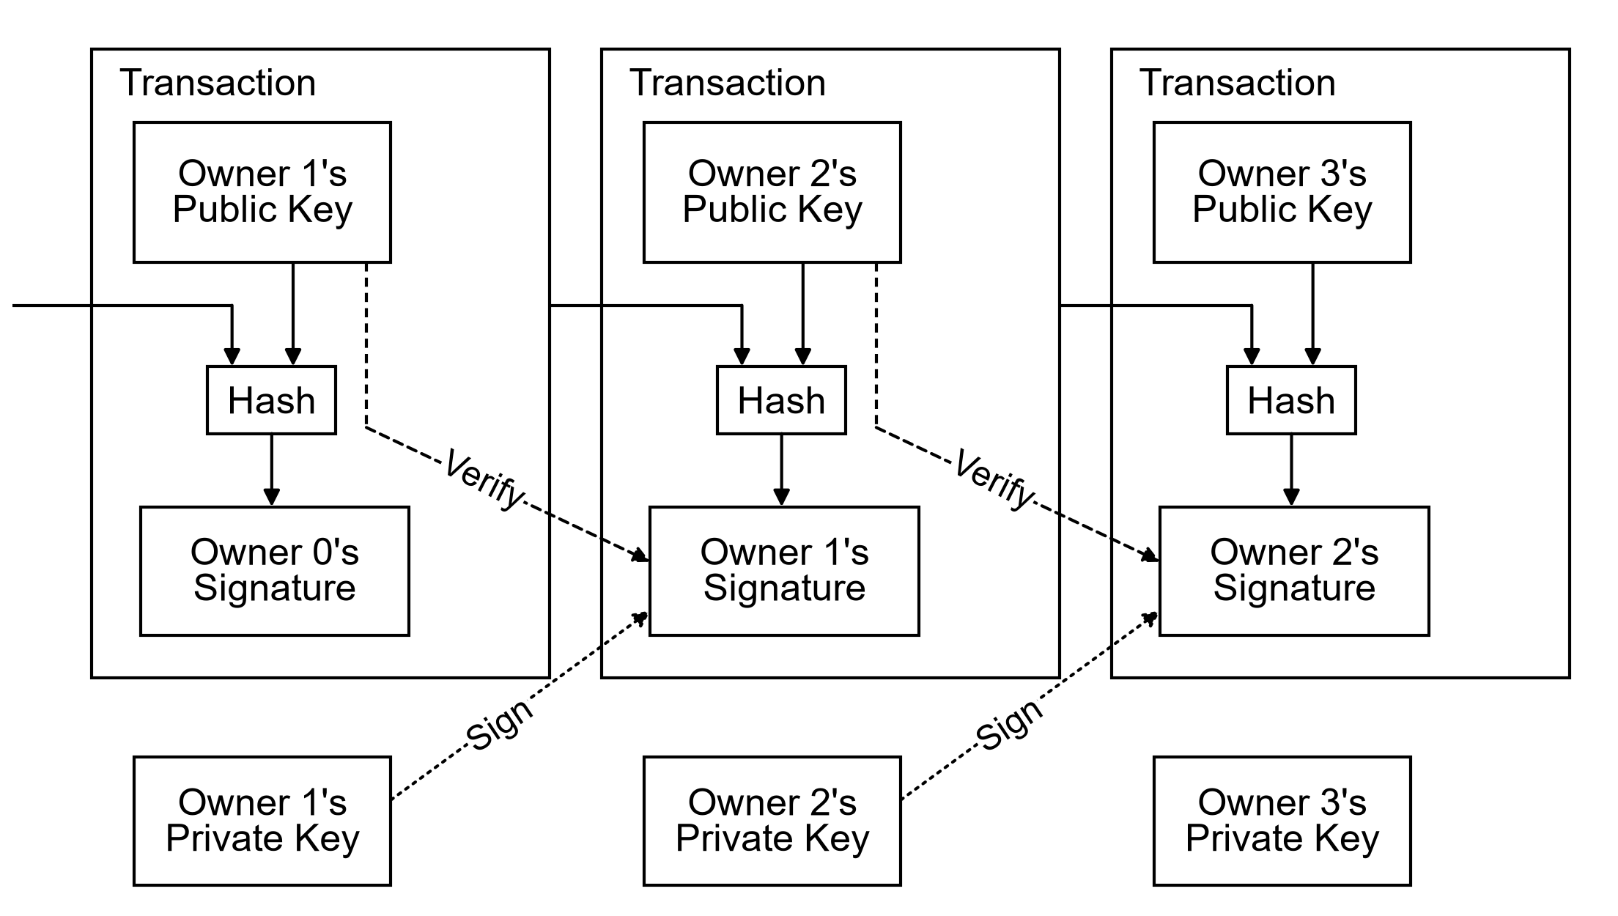
ปัญหา​คือ​ผู้​รับเงิน​ไม่​สามารถ​ตรวจสอบ​ได้​ว่า​เจ้าของ​คน​ก่อน​ๆ ไม่​ได้​นำ​เหรียญ​นั้น​ไป​ใช้​ซ้ำ (double-spend) ซึ่ง​วิธี​ที่​ทั่วไป​ใน​การแก้ปัญหา​นี้​คือ​การ​ใช้​ตัวกลาง​ที่เชื่อถือได้​แบบ​รวม​ศูนย์ (trusted central authority) หรือ Mint ใน​การ​ตรวจสอบ​ทุกๆ ธุรกรรม​ว่า​มี​การ​ใช้​ซ้ำ (double-spend) หรือไม่ ซึ่ง​ใน​ทุกๆ ธุรกรรม​เหรียญ​นั้น​จะ​ต้อง​กลับ​ไป​สู่​ตัวกลาง​เพื่อ​สร้าง​เหรียญ​ใหม่ และ​เฉพาะ​เหรียญ​ที่​ถูก​สร้าง​จาก​ตัวกลาง​โดยตรง​เท่านั้น​ที่​เรา​จะ​เชื่อได้​ว่า​มัน​ไม่​ได้​ถูก​นำไปใช้​ซ้ำ (Double-spend) ซึ่ง​ปัญหา​ของ​วิธี​นี้​คือ​ชะตากรรม​ของ​ระบบ​การเงิน​ทั้ง​ระบบ​จะ​ขึ้นอยู่กับ​บริษัท​ที่​ดำเนินการ​ตัวกลาง​นั้น ซึ่ง​ทุกๆ ธุรกรรม​จะ​ต้อง​ผ่าน​ตัวกลาง​นี้​เหมือนกับ​ระบบ​ธนาคาร
เรา​ต้องการ​วิธี​ที่​ผู้​รับเงิน​สามารถ​รู้​ได้​ว่า​เจ้าของ​คน​ก่อน​ๆ ไม่​ได้​เซ็น​ธุรกรรม​อื่น​ใด​ไป​ก่อนหน้านี้ สำหรับ​ระบบ​ของ​เรา ธุรกรรม​ที่เกิด​ก่อน​สุด​คือ​ธุรกรรม​ที่​นับ เรา​จึง​ไม่​สนใจ​ความพยายาม​ใช้​ซ้ำ​ที่มา​ทีหลัง ซึ่ง​วิธี​เดียว​ที่​เรา​จะ​ยืนยัน​ได้​ว่า​ไม่​มี​ธุรกรรม​อื่น​อยู่​ก่อน​คือ​การรับรู้​ธุรกรรม​ทั้งหมด โดย​ใน​ระบบ​ที่​ใช้​รูปแบบ​ตัวกลาง ตัวกลาง​จะ​เห็น​การ​ทำ​ธุรกรรม​ทั้งหมด​และ​ตัดสิน​ว่า​อัน​ไหน​มา​ก่อน การ​จะ​ทำให้​สำเร็จ​ได้​โดย​ไม่ต้อง​ใช้​ตัวกลาง​ที่​น่าเชื่อถือ การ​ทำ​ธุรกรรม​ทั้งหมด​จะ​ต้อง​ถูก​ประกาศ​แก่​สาธารณะ [1] และ​เรา​ต้องการ​ระบบ​ที่​ทำให้​ผู้เข้าร่วม​เห็น​พ้องกัน​ใน​ประวัติ​เพียง​ชุด​เดียว​ของ​ลำดับ​ที่​ธุรกรรม​ถู​กรับ​เข้ามา โดย​ผู้​รับเงิน​ต้อง​มี​หลักฐาน​ว่า ณ เวลา​ที่​แต่ละ​ธุรกรรม​เกิดขึ้น Node ส่วนใหญ่​เห็น​ด้วยว่า​นี่​เป็น​ธุรกรรม​ที่​ได้รับ​เป็นครั้งแรก
3. เซิร์ฟเวอร์​ประทับ​เวลา (Timestamp Server)
ใน​การแก้ปัญหา​นี้​เรา​จะ​เริ่ม​จาก timestamp server โดย timestamp server จะ​เอา​เลข Hash ของ Block รายการ​ที่​ต้องการ​บันทึก​เวลา แล้ว​กระจาย​เลข​นี้​ออก​ไป​ใน​วงกว้าง เหมือนกับ​ลง​ใน​หนังสือพิมพ์ หรือ Usenet post [2-5] โดย timestamp พิสูจน์​ว่า​ข้อมูล​นั้น​ต้อง​มี​อยู่​จริง ณ เวลา​นั้น เพราะ​ไม่เช่นนั้น​จะ​เข้าไป​อยู่​ใน​เลข Hash ไม่​ได้ ซึ่ง timestamp แต่ละ​อัน​จะ​รวม timestamp อัน​ก่อนหน้า​ไว้​ใน​เลข hash ของ​ตัวเอง เกิด​เป็น​สายโซ่ โดย timestamp แต่ละ​อัน​ที่​เพิ่ม​เข้ามา​จะ​ยิ่ง​ตอกย้ำ​อัน​ก่อนหน้านี้​ให้​มั่นคง​ขึ้น
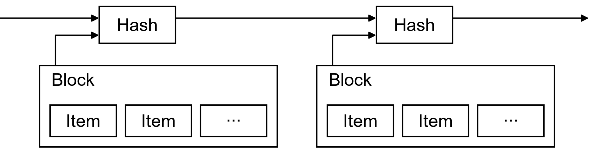
4. Proof-of-Work
ใน​การ​สร้าง​ระบบ timestamp server แบบ​กระจาย​ศูนย์ ที่​เป็น​แบบ peer-to-peer เรา​ต้อง​ใช้​ระบบ Proof-of-work ซึ่ง​คล้าย​กับ Adam Back's Hashcash [6] แทนที่จะ​ใช้​รูปแบบ​หนังสือพิมพ์ หรือ Usenet posts โดย Proof-of-work คือ​การ​ไล่หา​ค่า​ค่า​หนึ่ง ที่​เมื่อ​นำ​ไป Hash เช่น​ด้วย​อัลกอริทึม SHA-256 แล้ว ค่า Hash จะ​เริ่มต้น​ด้วย​บิต 0 จำนวน​หนึ่ง โดย work หรือ​กำลัง​ประมวลผล​เฉลี่ย​ที่​ต้อง​ใช้​จะ​เพิ่มขึ้น​แบบ Exponential ตาม​จำนวน​บิต 0 ที่​ต้องการ แต่​ตรวจสอบ​ได้​ด้วย​การ Hash เพียง​ครั้ง​เดียว
ซึ่ง​สำหรับ​เครือข่าย timestamp ของ​เรา เรา​จะ​สร้าง Proof-of-work โดย​เพิ่มค่า Nonce ใน Block ไป​เรื่อยๆ จนกว่า​จะ​เจอ​ค่าที่​ทำให้ Block hash มี​บิต 0 นำหน้า​ครบ​ตามที่​กำหนด เมื่อ​ได้​ใช้กำลัง CPU จน​บล็อก​ผ่าน Proof-of-work แล้ว Block นั้น​จะ​ไม่​สามารถ​เปลี่ยนแปลง​ได้​โดย​ปราศจาก​การประมวลผล​ซ้ำ และ​เมื่อ​มี Block ถัด​ๆ ไปมา​ต่อ​โซ่​ข้างหลัง กำลัง​ประมวลผล​ที่​ใช้​ใน​การเปลี่ยนแปลง Block นั้น​จะ​ต้อง​รวม​การประมวลผล Block ทั้งหมด​หลังจากนั้น​ใหม่​ด้วย
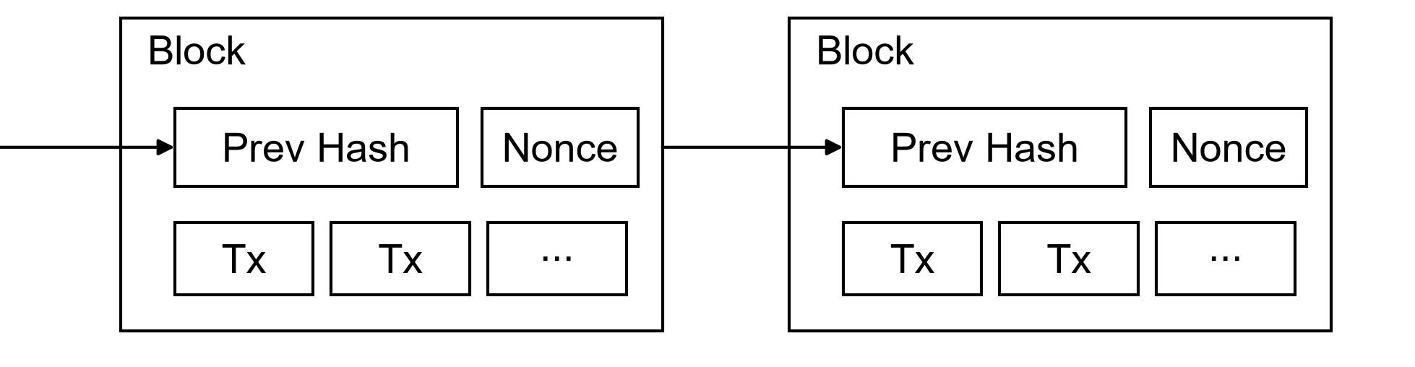
ระบบ Proof-of-work นั้น​ยัง​ช่วย​แก้ปัญหา​ใน​เรื่อง​การ​กำหนด​ตัวแทน​ใน​การตัดสินใจ​ด้วย​เสียงส่วนใหญ่​ด้วย ถ้า​การ​นับ​เสียงส่วนใหญ่​นั้น​เป็นระบบ 1 IP 1 vote มัน​อาจจะ​มีโอกาส​ที่​ใคร​ซัก​คน​จะ​สร้าง IP จำนวน​มากขึ้น​มา​เพื่อ​ควบคุม​ระบบ แต่​ระบบ Proof-of-work นั้น​เป็นระบบ 1 CPU 1 vote เสียงส่วนใหญ่​ใน​ระบบ​นั้น​จะ​แสดงออก​ผ่าน​ห่วง​โซ่​ที่​ยาว​ที่สุด ซึ่ง​เป็นห่วง​โซ่​ที่​มี​การลงแรง Proof-of-work มาก​ที่สุด ถ้า​กำลัง CPU ส่วนใหญ่​ยัง​ถูก​ควบคุม​โดย Node ที่​ซื่อสัตย์ ห่วง​โซ่​ที่​ซื่อสัตย์​ก็​จะ​โต​เร็ว​ที่สุด​และ​ทิ้ง​ห่าง​ห่วง​โซ่​คู่แข่ง​อื่นๆ ใน​การ​ที่จะ​แก้ไข Block ที่​ผ่าน​ไป​แล้ว Attacker จะ​ต้อง​ทำ Proof-of-work ของ Block นั้น​และ Block ทั้งหมด​หลังจากนั้น​ใหม่ แล้ว​ยัง​ต้อง​ไล่​ให้​ทัน​และ​แซง​งาน​ของ Node ที่​ซื่อสัตย์ ซึ่ง​เรา​จะ​อธิบาย​ใน​ภายหลัง​ว่า​ความเป็นไป​ได้ที่ Attacker ซึ่ง​ช้า​กว่า​จะ​ไล่ทัน​นั้น​จะ​ลดลง​แบบ Exponential ใน​ทุกๆ Block ที่​เพิ่มขึ้น​มา​ใน​ห่วง​โซ่
และ​ด้วย​การ​ที่​ความเร็ว​ของ​ฮาร์ดแวร์​เพิ่มขึ้น​เรื่อยๆ และ​ความสนใจ​ใน​การ​รัน Node เปลี่ยนไป​ตามเวลา ค่า​ความ​ยาก (difficulty) ใน​การ​ทำ Proof-of-work จะ​ถูก​กำหนด​จาก​ค่าเฉลี่ย​เคลื่อนที่​ที่​ตั้งเป้า​จำนวน Block เฉลี่ย​ต่อ​ชั่วโมง ถ้า​มัน​ถูก​สร้าง​เร็ว​เกินไป ค่า​ความ​ยาก​ก็​จะ​เพิ่มขึ้น
5. เครือข่าย (Network)
ระบบเครือข่าย​ของ Bitcoin จะ​ทำตาม​ขั้นตอน​ดังนี้
1) เมื่อ​ธุรกรรม​เกิดขึ้น​มัน​จะ​ถูก​กระจาย​ไป​ยัง​ทุกๆ Node
2) แต่ละ Node จะ​นำ​ธุรกรรม​ใหม่​ๆ เหล่านี้​ลง​ไป​เก็บ​ใน Block
3) แต่ละ Node จะ​พยายาม​หา Proof-of-work ที่​ยาก​สำหรับ Block ของ​ตัวเอง
4) เมื่อ Node สามารถ​หา Proof-of-work ได้​แล้ว Node จะ​กระจาย Block ของ​ตัวเอง​ไป​ยัง​ทุก Node
5) Node ที่​เหลือ​จะ​ยอมรับ Block ที่​ส่ง​มา​ก็ต่อเมื่อ​ทุก​ธุรกรรม​ใน Block นั้น​ถูกต้อง​และ​ไม่​เคย​ถูก​ใช้​มา​ก่อน
6) Node แสดง​การ​ยอมรับ Block ที่​ส่ง​มา​ด้วย​การ​เริ่ม​สร้าง Block ถัดไป​ต่อ​จาก​มัน โดย​ใช้​เลข Hash ของ Block ที่ยอมรับ​เป็น​เลข previous hash
Node ใน​ระบบ​นั้น​จะ​ถือว่า​สายโซ่​ที่​ยาว​ที่สุด​เป็น​สายโซ่​ที่​ถูกต้อง​เสมอ​และ​จะ​สร้าง Block ถัดไป​ๆ จาก​สายโซ่​นั้น ถ้า​มี Node 2 แห่ง​กระจาย Block ถัดไป​คนละ​เวอร์ชัน​ออกมา​พร้อมกัน Node บางแห่ง​อาจจะ​ได้รับ​เวอร์ชัน​หนึ่ง​ก่อน​อีก​เวอร์ชัน​หนึ่ง ในกรณีนี้ Node จะ​ทำงานต่อ​จาก Block ที่​ตัวเอง​ได้รับ​ก่อน แต่​เก็บ​อีก​กิ่ง​หนึ่ง​ไว้​เผื่อว่า​มัน​จะ​ยาว​กว่า ความแตกต่าง​นี้​จะ​จบ​ลง​เมื่อ​มี​คน​หา Proof-of-work ถัดไป​เจอ​และ​กิ่ง​หนึ่ง​ยาว​กว่า​ขึ้น​มา Node ที่ทำงาน​อยู่​บน​อีก​กิ่ง​ก็​จะ​ย้าย​มา​กิ่ง​ที่​ยาว​กว่า
เวลา​ที่​มี​ธุรกรรม​ใหม่​เกิดขึ้น​และ​กระจาย​ไป​ใน​ระบบ​นั้น ธุรกรรม​เหล่านั้น​ไม่​จำเป็นต้อง​กระจาย​ไป​ถึง Node ทุก Node ตราบใดที่​มัน​ไป​ถึง Node จำนวนมาก​พอ อีกไม่นาน​มัน​ก็​จะ​ถูก​ใส่​เข้า Block การ​กระจาย Block ก็​ทน​ต่อ​ข้อความ​ที่​ตกหล่น​ได้​เช่นกัน ถ้า​มี​กรณี​ที่ Node ไม่​ได้รับ Block ที่​ส่ง​มา Node นั้น​จะ​ขอ Block ที่​หาย​ไป​ใน​ตอนที่​ได้รับ Block ถัดไป เพราะ​เมื่อ Node รับ Block ใหม่​มา Node นั้น​จะ​รู้​ว่า​มี Block ที่​หาย​ไป
6. แรงจูงใจ (Incentive)
โดยปกติ​แล้ว​ธุรกรรม​แรก​ใน Block จะ​เป็น​ธุรกรรม​พิเศษ​ที่​สร้าง​เหรียญ​ใหม่​ให้​แก่​ผู้​ที่​สร้าง Block นั้น การ​มอบ​เหรียญ​ที่​สร้าง​ขึ้น​ใหม่​นี้​เป็นการ​สร้าง​แรงจูงใจ​ให้ Node ทั้งหลาย​สนับสนุน​ระบบ และ​ยัง​เป็น​วิธี​ที่จะ​แจกจ่าย​เหรียญ​เข้าสู่ระบบ​ใน​ช่วง​เริ่มต้น​อีกด้วย เนื่องจาก​ใน​ระบบ​นี้​ไม่​มี​ตัวกลาง​ที่จะ​ออก​เหรียญ การ​เพิ่ม​เหรียญ​ใหม่​ใน​ปริมาณ​คงที่​อย่าง​สม่ำเสมอ​นี้​จะ​คล้ายคลึง​กับ​การ​ขุด​ทอง​ที่​นัก​ขุด​จะ​ต้อง​มี​ต้นทุน​ใน​การ​เพิ่ม​ทอง​เข้าไป​ใน​ระบบ ซึ่ง​ในกรณีนี้​คือ​เวลา​ของ CPU และ​พลังงานไฟฟ้า​ที่จะ​ต้อง​ใช้​เป็น​ต้นทุน
แรงจูงใจ​นี้​ยัง​มาจาก​ค่าธรรมเนียม​ของ​ธุรกรรม​ได้​อีกด้วย โดย​ถ้า​มูลค่า​ขาออก​ของ​ธุรกรรม​นั้น​น้อยกว่า​มูลค่า​ขาเข้า จำนวน​เงิน​ที่​เป็น​ส่วน​ต่าง​นั้น​คือ​ค่าธรรมเนียม​ที่จะ​ถูก​บวก​เป็น​รางวัล​เพิ่มเติม​ของ Block ที่​มี​ธุรกรรม​นั้น เมื่อ​เหรียญ​เข้าสู่ระบบ​ครบ​ตาม​จำนวน​ที่​กำหนด​ไว้​ล่วงหน้า​แล้ว รางวัล​ก็​เปลี่ยนไป​เป็น​ค่าธรรมเนียม​ของ​ธุรกรรม​ทั้งหมด​ได้ และ​ระบบ​จะ​ปลอด​จาก​เงินเฟ้อ​โดยสิ้นเชิง
ซึ่ง​รางวัล​เหล่านี้​เป็น​สิ่ง​ที่​ช่วย​กระตุ้น​ให้ Node ทั้งหลาย​ยัง​ทำงาน​อย่าง​ซื่อสัตย์ ถ้า​มี Attacker ที่​โลภมาก​รวบ​รวมกำลัง CPU ได้​มากกว่า Node ที่​ซื่อสัตย์​ทั้งหมด เขา​ก็​ต้อง​เลือก​ว่า​จะ​ใช้​มัน​โกง​คนอื่น​โดย​การ​ดึง​เงิน​ที่​เขา​จ่าย​ไป​แล้ว​กลับคืน หรือ​ใช้กำลัง​ประมวลผล​ที่​เขา​มี​ใน​การ​สร้าง​เหรียญ​ใหม่​ๆ ซึ่ง​เขา​น่าจะ​พบ​ว่าการ​เล่น​ตาม​กติกา ที่​ให้​เหรียญ​ใหม่​กับ​เขา​มากกว่า​คนอื่น​ทั้งหมด​รวมกัน ได้​กำไร​มากกว่า​การ​ทำลาย​ระบบ​และ​ความชอบธรรม​ของ​ความมั่งคั่ง​ของ​ตัวเอง
7. การ​เรียกคืน​พื้นที่​ดิสก์ (Reclaiming Disk Space)
เมื่อ​ธุรกรรม​ล่าสุด​ของ​เหรียญ​นั้น​ถูก​ฝัง​อยู่​ใต้ Block มาก​พอแล้ว ธุรกรรม​ที่​ถูก​ใช้​ไป​แล้ว​ก่อนหน้า​นั้น​สามารถ​ถูก​นำ​ออก​ไป​ได้​เพื่อ​ประหยัด​พื้นที่​ใน​การ​จัดเก็บ​ข้อมูล ซึ่ง​การ​ที่จะ​ทำ​สิ่ง​นี้​ได้​โดย​ไม่​ทำให้​เลข Hash ของ Block เสียหาย ธุรกรรม​ต่างๆ จะ​ต้อง​ถูก Hash ใน​รูปแบบ​ของ Merkle Tree [7][2][5] โดย​มี​เฉพาะ Root เท่านั้น​ที่​ถู​กรวม​ไว้​ใน​เลข hash ของ Block สำหรับ Block เก่าๆ นั้น​สามารถ​บีบ​อัด​ข้อมูล​ได้​โดย​ตัด​กิ่ง​ของ​ข้อมูล​ออกจาก Tree ซึ่ง Hash ภายใน​ต้นไม้​ไม่​จำเป็นต้อง​เก็บ​ไว้
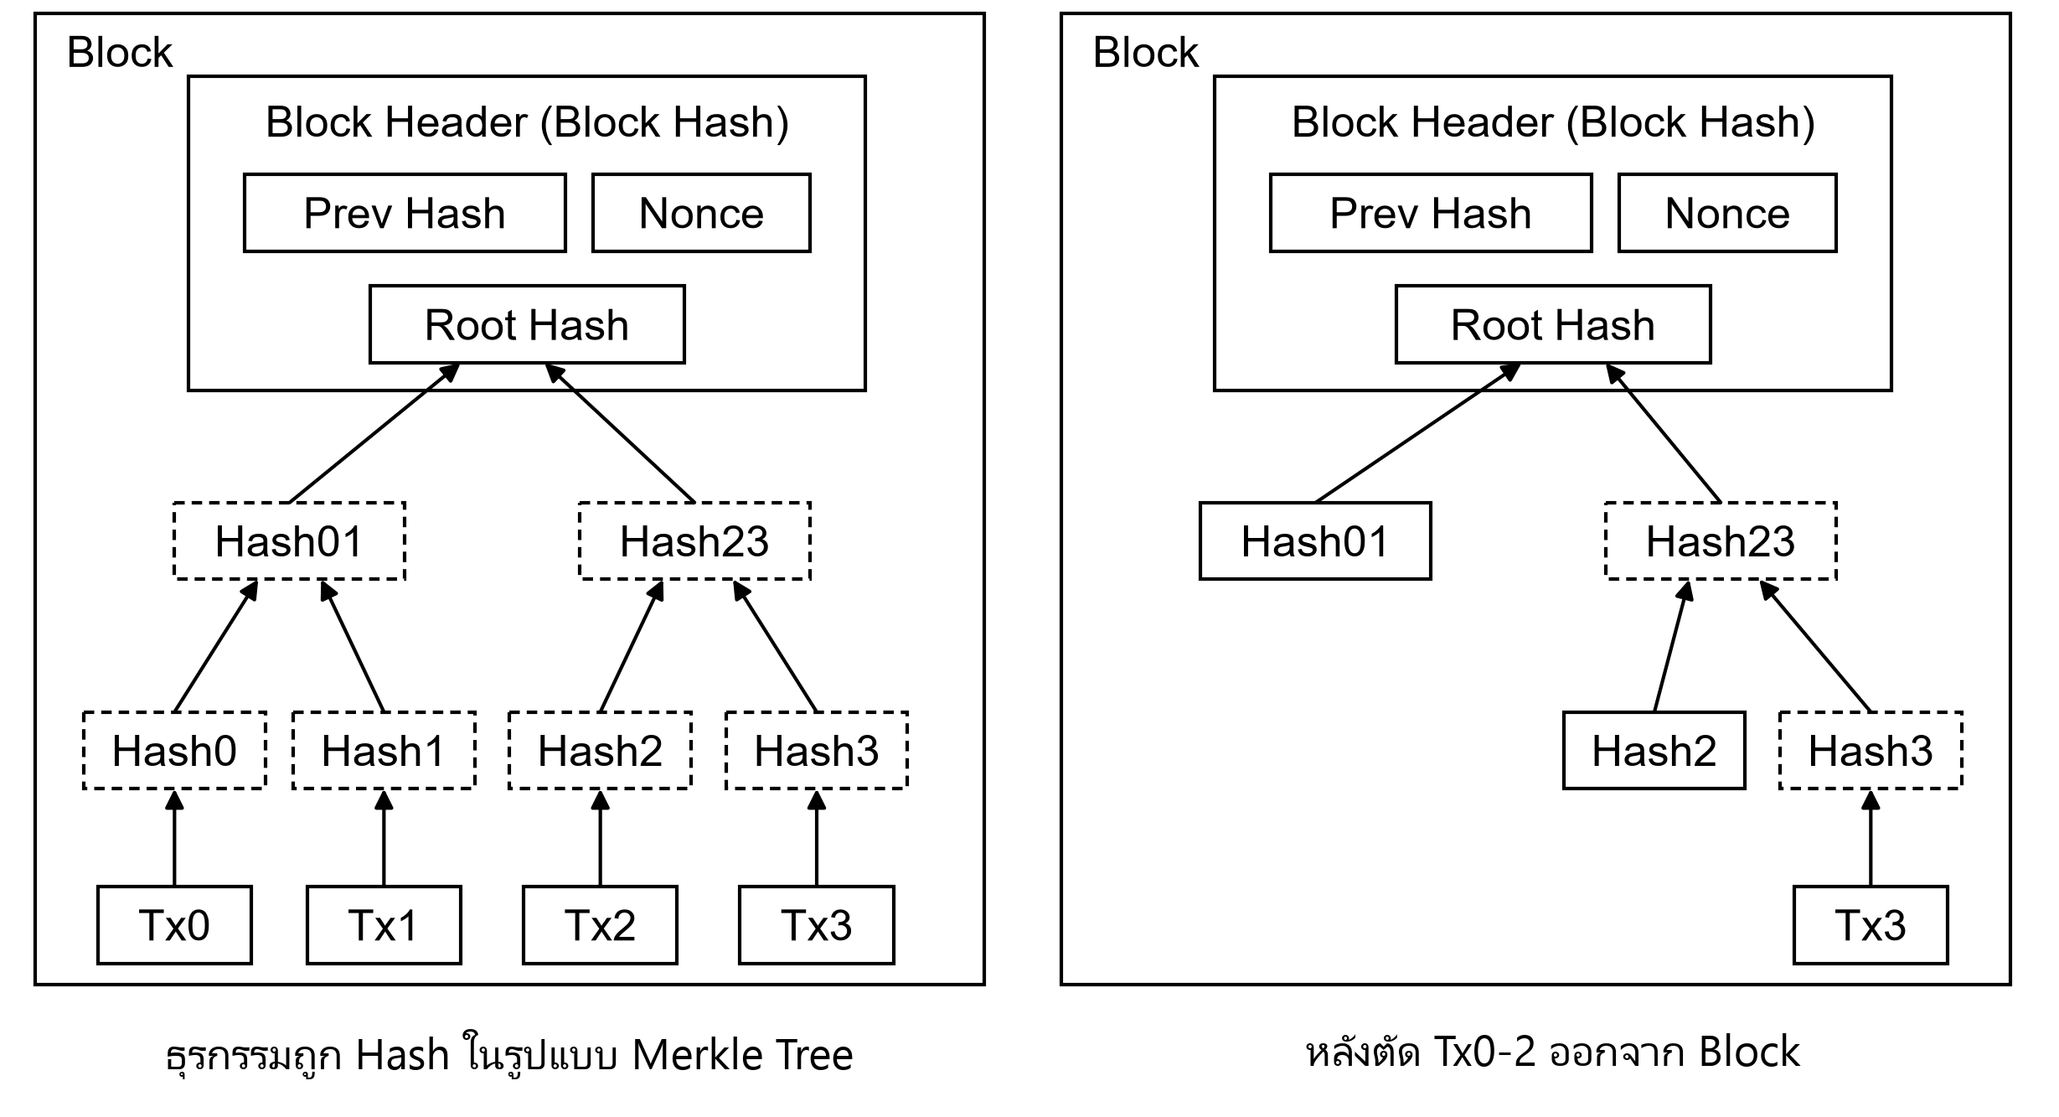
ใน​ส่วน Header ของ Block ที่​ไม่​มี​ธุรกรรม​นั้น​จะ​มี​ขนาด​ประมาณ 80 bytes ถ้า​ทุก Block นั้น​ถูก​สร้าง​ขึ้น​ใน​เวลา​ทุกๆ 10 นาที​ก็​เท่ากับ 80 bytes * 6 * 24 * 365 = 4.2MB ต่อ​ปี ด้วย​ระบบ​คอมพิวเตอร์​ที่​ปกติ​จะ​มี​ขนาด​ของ RAM ที่ 2GB ใน​ปี 2008 และ​ตาม​กฎ​ของ Moore ซึ่ง​ประมาณการณ์​ไว้​ว่า​มัน​จะ​เพิ่มขึ้น​ปี​ละ 1.2 GB ทำให้​ขนาด​พื้นที่​ของ​การ​เก็บ​ข้อมูล​นั้น​ไม่​ใช่​ปัญหา​แม้ว่า Header ของ Block จะ​ต้อง​ถูก​เก็บ​ใน​หน่วยความจำ
8. การ​ตรวจสอบ​การ​ชำระเงิน​แบบ​ง่าย (Simplified Payment Verification)
การ​ตรวจสอบ​การ​จ่าย​เงิน​นั้น​สามารถ​ทำได้​โดยไม่จำเป็น​ต้อง​รัน Full Node ผู้ใช้งาน​เพียงแค่​เก็บ​สำเนา Header ของ​ห่วง​โซ่ Proof-of-work ที่​ยาว​ที่สุด ซึ่ง​ผู้ใช้งาน​สามารถ​หา​ได้​จาก​การ​ดึง​ข้อมูล​จาก Node ใน​เครือข่าย จนกว่า​เขา​จะ​มั่นใจ​ว่า​ได้​ห่วง​โซ่​ที่​ยาว​ที่สุด และ​ขอ​กิ่ง​ของ Merkle ที่​เชื่อม​ธุรกรรม​ไป​ยัง Block ที่​มี​การ​บันทึก​เวลา​ไว้ (timestamped) ผู้ใช้งาน​จะ​ไม่​สามารถ​ตรวจสอบ​ธุรกรรม​ด้วยตัวเอง​ได้ แต่​เมื่อ​เชื่อมโยง​มัน​ไป​ยัง​ตำแหน่ง​หนึ่ง​ใน​ห่วง​โซ่ ผู้ใช้งาน​จะ​สามารถ​เห็น​ได้​ว่า Node ใน​เครือข่าย​ยอมรับ​ธุรกรรม​นั้น​แล้ว และ Block ที่​เพิ่ม​เข้ามา​หลังจากนั้น​ก็​ยิ่ง​ยืนยัน​ว่า​เครือข่าย​ยอมรับ​ธุรกรรม​แล้ว
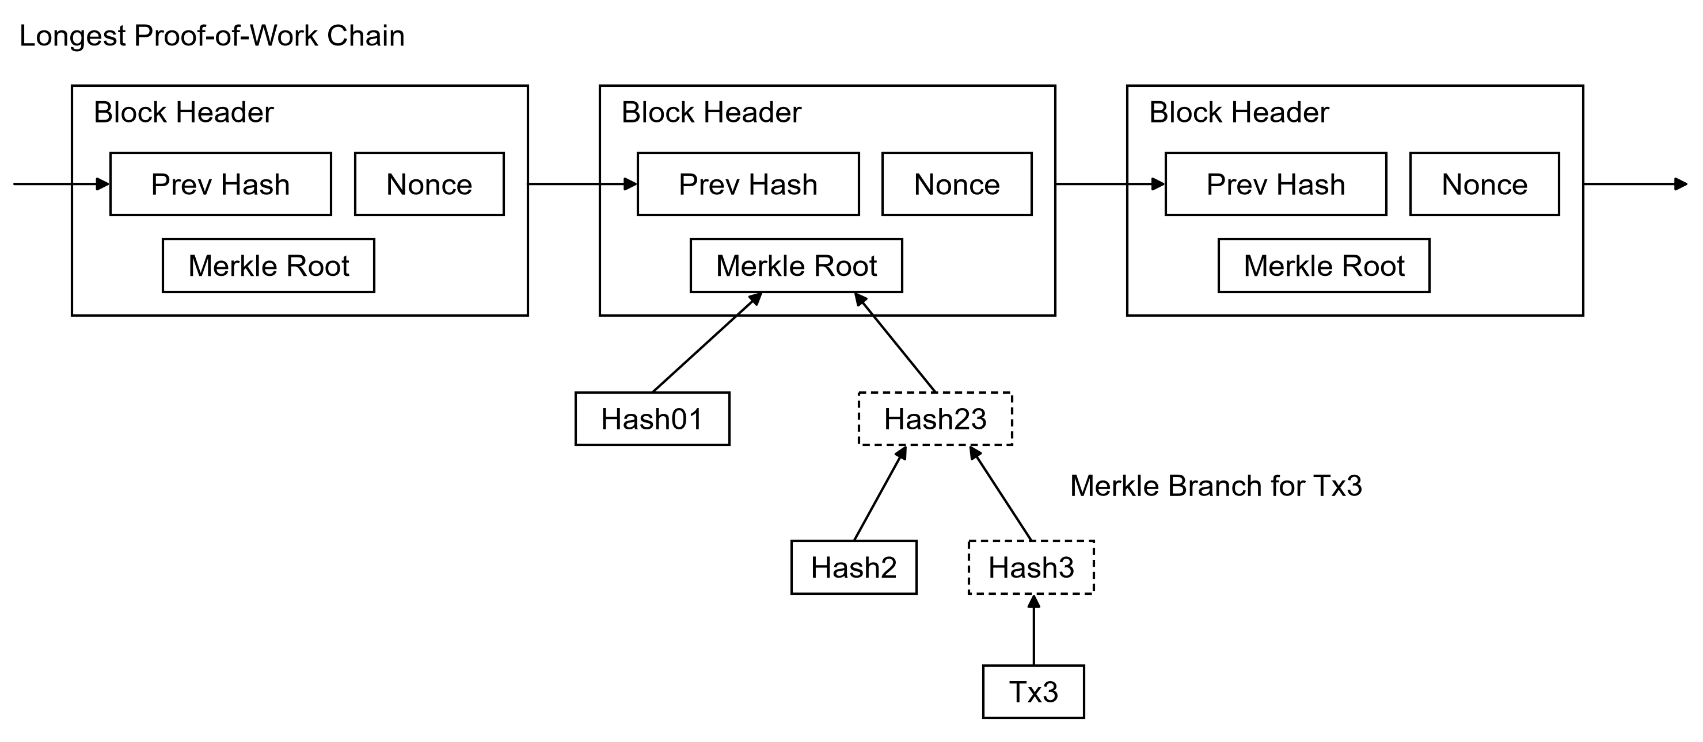
การ​ตรวจสอบ​แบบนี้​จะ​เชื่อถือได้​ตราบเท่าที่ Node ที่​ซื่อสัตย์​ยัง​ควบคุม​เครือข่าย​อยู่ แต่​จะ​เปราะบาง​กว่า​ถ้า​เครือข่าย​ถูก Attacker ที่​มี​กำลัง​มากกว่า​ครอบงำ ในขณะที่ Node ใน​เครือข่าย​สามารถ​ตรวจสอบ​ธุรกรรม​ได้​ด้วย​ตนเอง วิธี​แบบ​ง่าย​นี้​อาจ​ถูก​หลอก​ด้วย​ธุรกรรม​ปลอม​ที่ Attacker สร้าง​ขึ้น​ตราบเท่าที่​พวกเขา​ยัง​ครอบงำ​เครือข่าย​ได้ และ​วิธี​หนึ่ง​ที่จะ​ป้องกัน​ได้​คือ​รับ​การ​แจ้ง​เตือน​จาก Node ใน​เครือข่าย​เมื่อ​ตรวจ​พบ Block ที่​ไม่​ถูกต้อง ซึ่ง​จะ​กระตุ้น​ให้​ซอฟต์แวร์​ของ​ผู้ใช้งาน​ดาวน์โหลด​ข้อมูล Block ทั้งหมด​และ​ธุรกรรม​ที่​ถูก​แจ้ง​เตือน​มา​เพื่อ​ยืนยัน​ความผิดปกติ​นั้น ธุรกิจ​ที่​มี​จำนวน​การ​จ่าย​เงิน​มาก​ๆ น่าจะ​ยัง​ต้องการ​มี Node เป็น​ของ​ตัวเอง​เพื่อ​ความปลอดภัย​ที่​เป็นอิสระ​กว่า​และ​การ​ตรวจสอบ​ธุรกรรม​ที่​รวดเร็ว​ขึ้น
9. การ​รวม​และ​แบ่ง​มูลค่า (Combining and Splitting Value)
ถึงแม้ว่า​ระบบ​สามารถ​จัดการ​เหรียญ​เป็นราย​เหรียญ​ได้ แต่​มัน​คงจะ​เทอะทะ​เกินไป​ถ้า​เรา​ต้อง​แตก​ธุรกรรม​ออก​เป็น​หลาย​ๆ ธุรกรรม​สำหรับ​เงิน​ทุก​เซ็นต์​ที่​เรา​จะ​ส่ง การ​ที่​เรา​จะ​ทำให้​มูลค่า​ถูก​แบ่ง​และ​รวมกัน​ได้ ธุรกรรม​จะ​ต้อง​มี​ขาเข้า (input) และ​ขาออก (output) ได้​หลาย​รายการ ปกติ​แล้​วจะ​มี​ขาเข้า​รายการ​เดียว​จาก​ธุรกรรม​ก่อน​หน้าที่​มี​มูลค่า​มากกว่า หรือ​มี​ขาเข้า​หลาย​รายการ​ที่รวม​เงินก้อน​เล็ก​ๆ หลาย​ๆ จำนวน และ​มี​ขาออก​อย่าง​มาก​สอง​รายการ คือ​ส่วน​ที่​เรา​จ่าย​เงิน และ​ส่วน​ที่​เป็น​เงินทอน (ถ้า​มี) ส่งกลับ​ไปหา​ผู้ส่ง
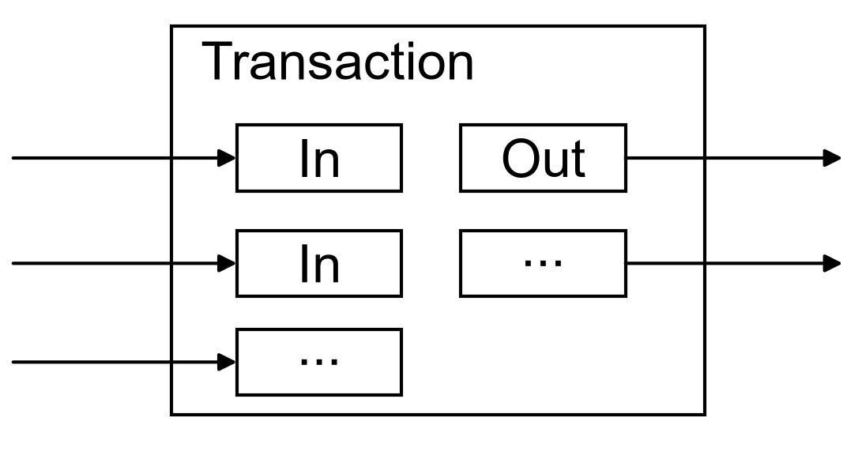
พึง​สังเกตว่า fan-out ที่​ธุรกรรม​ขึ้นกับ​ธุรกรรม​ย่อย​ๆ จำนวนมาก และ​ธุรกรรม​เหล่านั้น​ยัง​ขึ้นกับ​ธุรกรรม​อื่นๆ จำนวนมาก​เช่นกัน ไม่​ใช่​ปัญหา​ใน​ระบบ​นี้ เพราะ​ไม่​มีความจำเป็น​ต้อง​ดึง​ประวัติ​ทั้งหมด​ของ​ธุรกรรม​ใด​ออกมา​เป็น​สำเนา​เดี่ยว​ๆ เลย
10. ความเป็นส่วนตัว (Privacy)
ใน​รูปแบบ​ธนาคาร​ทั่วไป ความเป็นส่วนตัว​ได้​มาจาก​การ​จำกัด​ให้​เฉพาะ​คู่​ธุรกรรม​และ​ตัวกลาง​ที่​น่าเชื่อถือ​เท่านั้น​ที่​เข้าถึง​ข้อมูล การ​ประกาศ​ทุก​ธุรกรรม​สู่​สาธารณะ​ทำให้​ใช้​วิธี​นั้น​ไม่​ได้ แต่​ความเป็นส่วนตัว​นั้น​ยัง​สามารถ​รักษา​ได้​โดย​การ​ตัด​การ​ไหล​ของ​ข้อมูล​ที่​จุด​อื่น​แทน และ​วิธี​นั้น​คือ​การ​ทำให้ Public key นั้น​กลายเป็น​สิ่ง​ที่​ไม่​มี​การ​ระบุ​ตัวตน ถ้า​มอง​จาก​มุมมอง​ข้างนอก​ทุกคน​จะ​สามารถ​เห็น​ได้​ว่า​มี​ใคร​บางคน​กำลัง​ส่ง​เงิน​จำนวน​หนึ่ง​ให้​กับ​อีก​คน​หนึ่ง แต่​จะ​ไม่​มี​ข้อมูล​ที่จะ​เชื่อมโยง​ธุรกรรม​ไป​ยัง​บุคคล​ใดๆ วิธี​นี้​มัน​ก็​คล้ายๆ กับ​ข้อมูล​ที่​ตลาดหลักทรัพย์​เปิดเผย คือ​เวลา​และ​ขนาด​ของ​การซื้อขาย​แต่ละ​รายการ หรือ "tape" ถูก​เปิดเผย​ต่อ​สาธารณะ แต่​จะ​ไม่​บอ​กว่า​ใคร​เป็น​คู่​ค้า
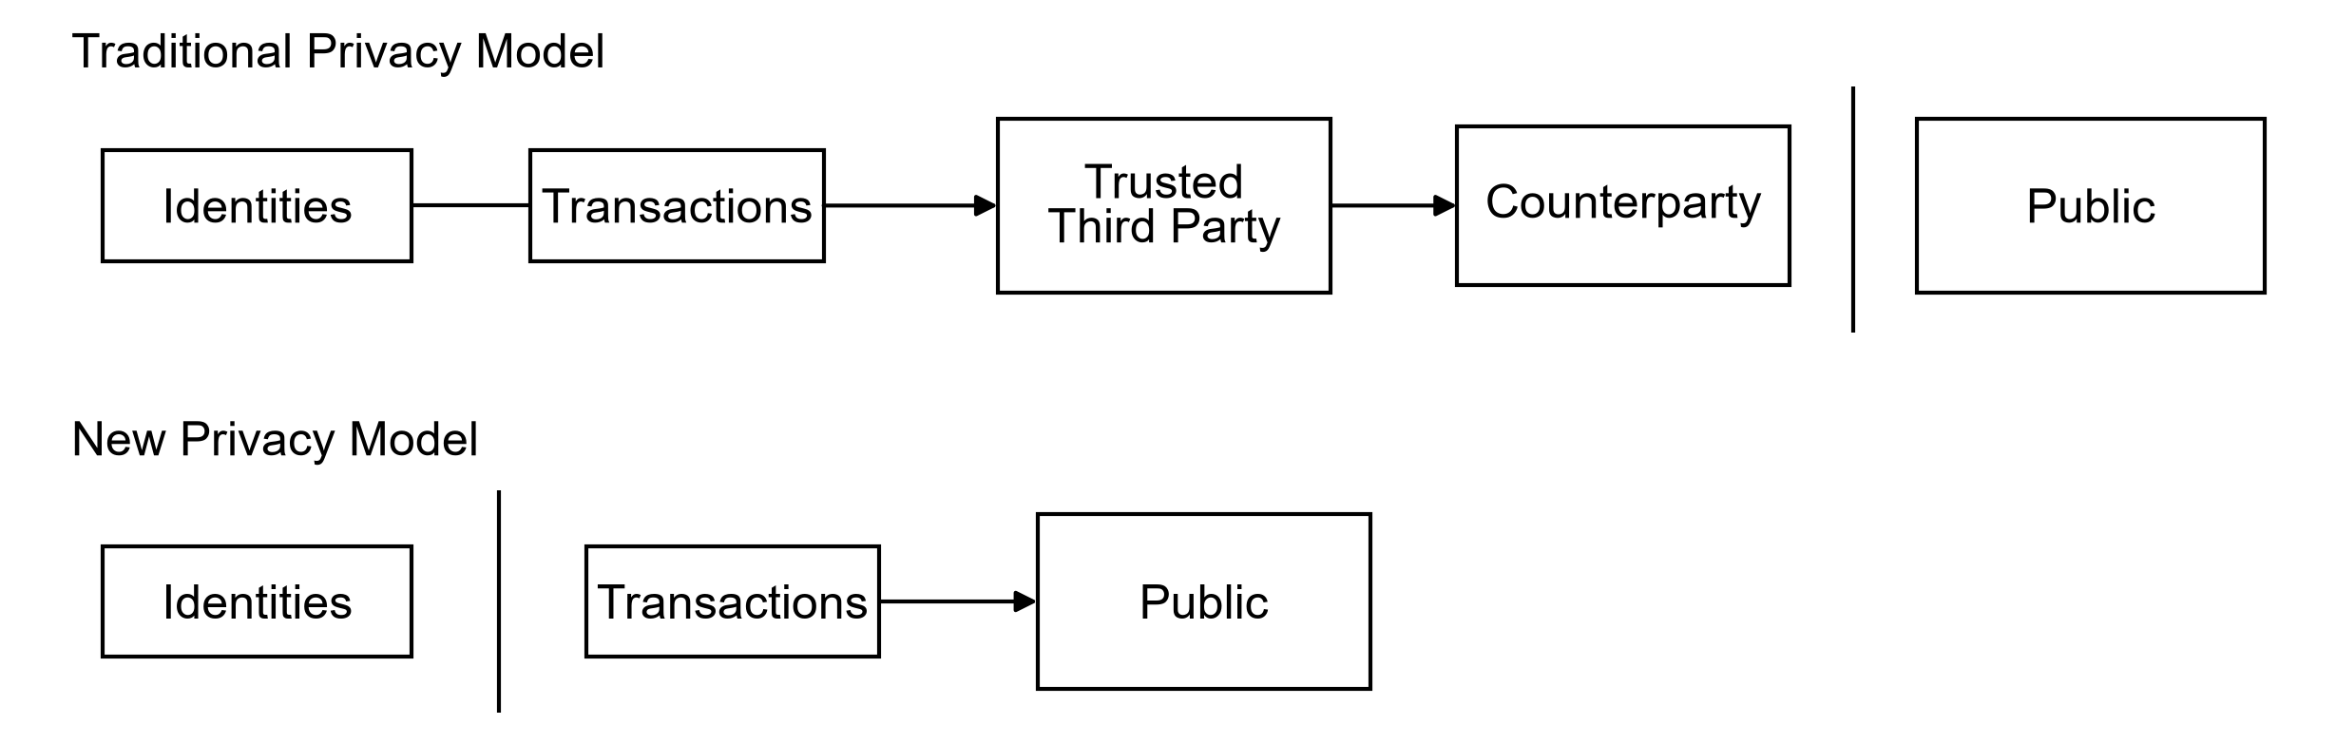
และ​เพื่อ​เป็น​กำแพง​กัน​อีก​ชั้น ผู้ใช้งาน​ควร​สร้าง​คู่​กุญแจ​ใหม่​ทุกครั้ง​ใน​ทุกๆ การ​โอน เพื่อ​ไม่​ให้​มี​ข้อมูล​ที่​เชื่อมโยง​ธุรกรรม​เหล่านั้น​ไป​สู่​เจ้าของ​คน​เดียวกัน แต่​มัน​ก็​จะ​มี​ข้อมูล​เชื่อมโยง​บางอย่าง​ที่​ไม่​สามารถ​ปกปิด​ได้ เช่น​ธุรกรรม​ที่​มี​ขาเข้า​หลาย​รายการ ซึ่ง​ย่อม​เปิดเผย​ว่า​ขาเข้า​เหล่านั้น​เป็น​ของ​เจ้าของ​คน​เดียวกัน ซึ่ง​ความเสี่ยง​นั้น​คือ​หาก​มี​ข้อมูล​ที่​เปิดเผย​ว่า​คน​ๆ นั้น​เป็นเจ้าของ​กุญแจ มัน​อาจจะ​เชื่อมโยง​ไป​ยัง​ธุรกรรม​อื่นๆ อี​กว่า​มัน​เป็น​ของ​คน​ๆ นั้น
11. การคำนวณ (Calculations)
ถ้า​เรา​มอง​ว่าการ​โจมตี​ของ Attacker คือ​การ​ที่​เขา​พยายาม​สร้าง​ห่วง​โซ่​ทางเลือก​ให้​เร็ว​กว่า​ห่วง​โซ่​ที่​ถูกต้อง แม้ว่า​เขา​จะ​ทำสำเร็จ มัน​ก็​ไม่​ได้​แปล​ว่า​เขา​จะ​สามารถ​เปลี่ยนแปลง​ระบบ​ได้​ตามใจชอบ เช่น Attacker ก็​ไม่​สามารถ​เสก​เงิน​ขึ้น​มาจาก​อากาศ​หรือ​ขโมย​เงิน​ที่​ไม่​เคย​เป็น​ของ Attacker ได้ เนื่องจาก Node จะ​ไม่​ยอมรับ​ธุรกรรม​ที่​ไม่​ถูกต้อง​เป็นการ​จ่าย​เงิน และ Node ที่​ซื่อสัตย์​จะ​ไม่​มี​วัน​ยอมรับ Block ที่​มี​ธุรกรรม​แบบ​นั้น สิ่ง​เดียว​ที่ Attacker สามารถ​ทำได้​คือ​พยายาม​แก้ไข​ธุรกรรม​ของ​ตัวเอง​รายการ​หนึ่ง เพื่อ​เอา​เงิน​ที่​เขา​เพิ่ง​ใช้​ไป​กลับคืน​มา
ซึ่ง​การแข่งขัน​ระหว่าง​ห่วง​โซ่​ที่​ถูกต้อง​และ​ห่วง​โซ่​ของ Attacker จะ​เป็น​ลักษณะ​ของ Binomial Random Walk เหตุการณ์​สำเร็จ​คือ​ห่วง​โซ่​ที่​ถูกต้อง​สร้าง Block ได้ ทำให้​ระยะ​นำ​เพิ่มขึ้น +1 และ​เหตุการณ์​ล้มเหลว​คือ​ห่วง​โซ่​ของ Attacker สร้าง Block ได้ ทำให้​ช่องว่าง​ลดลง -1
โอกาส​ที่ Attacker จะ​ไล่ทัน​จาก​ระยะ​ที่​ตามหลัง​อยู่​นั้น​เทียบ​ได้​กับ Gambler's Ruin problem สมมติ​ว่า​มี​นักพนัน​ที่​มี​เครดิต​ไม่​จำกัด เริ่ม​จาก​สถานะ​ติดลบ และ​เล่น​ได้​ไม่​จำกัด​จำนวน​ครั้ง​เพื่อ​พยายาม​ให้​ถึง​จุด Breakeven หรือ​ก็​คือ​จุด​ที่ Attacker จะ​สร้าง​ห่วง​โซ่​ทัน​ห่วง​โซ่​ที่​ถูกต้อง ซึ่ง​คำนวณ​ได้​ดังนี้ [8]
p = ความน่าจะเป็น​ที่ Node ที่​ซื่อสัตย์​จะ​เจอ Block ถัดไป
q = ความน่าจะเป็น​ที่ Attacker จะ​เจอ Block ถัดไป
qz = ความน่าจะเป็น​ที่ Attacker จะ​ไล่ทัน​ได้​ในที่สุด โดย z คือ​จำนวน Block ที่​ตามหลัง​อยู่
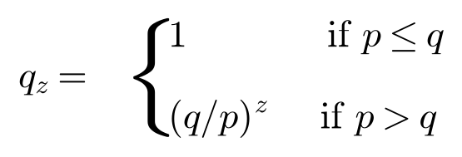
ถ้า​เรา​ตั้งสมมติฐาน​ว่า p>q หมายความว่า ความน่าจะเป็น​จะ​ตกลง​แบบ Exponential ตาม​จำนวน Block ที่ Attacker ต้องตาม​ให้​ทัน ซึ่ง​มัน​ทำให้ Attacker นั้น​เสียเปรียบ ถ้า​เขา​ไม่​ได้​ดวงดี​พุ่ง​แซง​ตั้งแต่แรก โอกาส​ที่​เขา​จะ​ตามทัน​จะ​น้อย​มาก​เมื่อ​เขา​ยิ่ง​ตามหลัง​ไกล​ออก​ไป
ต่อไป​เรา​ลอง​พิจารณา​ว่า​ผู้รับ​จะ​ต้อง​รอ​นาน​เท่าไหร่​ถึง​จะ​มั่นใจ​ได้​ว่า​ผู้ส่ง​จะ​เปลี่ยนแปลง​ธุรกรรม​ไม่​ได้​แล้ว ถ้า​เรา​ลอง​คิด​ว่า Attacker คือ​ผู้ส่ง​เงิน​ที่​ต้องการ​ทำให้​ผู้​ที่​รับ​เงินเชื่อ​ว่า​เขา​ส่ง​เงิน​แล้ว​สักพัก หลังจากนั้น​ค่อย​สลับ​ให้​ธุรกรรม​นั้น​จ่าย​กลับคืน​ตัวเอง​หลังจาก​เวลา​ผ่าน​ไป แม้​ผู้รับ​จะ​ได้รับ​การ​แจ้ง​เตือน​เมื่อ​เกิดขึ้น แต่ Attacker ก็​จะ​หวัง​ว่า​มัน​คงจะ​สาย​เกินไป
ผู้รับ​สร้าง​คู่​กุญแจ​ใหม่​และ​เอา Public key ให้​แก่​ผู้ส่ง​ไม่​นาน​ก่อนที่จะ​มี​การ Sign มัน​จะ​ช่วย​ป้องกัน​ไม่​ให้​ผู้ส่ง​สร้าง​ห่วง​โซ่​เตรียม​ไว้​ล่วงหน้า ด้วย​การ​ขุด​ไป​เรื่อยๆ จน​โชคดี​นำ​ไป​ไกล​พอ แล้ว​ค่อย​ทำ​ธุรกรรม​ใน​จังหวะ​นั้น เมื่อ​ธุรกรรม​ถูก​ส่ง​ไป​แล้ว Attacker ที่​เป็น​ผู้ส่ง​จึง​จะ​เริ่ม​แอบ​สร้าง​ห่วง​โซ่​อีก​สาย​หนึ่ง​ที่​มี​ธุรกรรม​ของ​เขา​ใน​เวอร์ชัน​อื่น
ผู้รับ​รอ​จน​ธุรกรรม​ของ​เขา​ถูก​ใส่​เข้า Block และ​มี Block ต่อไป​อีก z Block ซึ่ง​เขา​ไม่​รู้​ว่า Attacker นั้น​สามารถ​สร้าง Block ของ​ตัวเอง​ไป​ถึง​เท่าไหร่​แล้ว แต่​ถ้า​สมมติ​ว่า Block ที่​ถูก​สร้าง​อย่าง​ถูกต้อง​นั้น​ใช้เวลา​ใน​การ​สร้าง​ตาม​ค่าเฉลี่ย​ที่​คาด​ไว้ ความคืบหน้า​ที่​เป็นไปได้​ของ Attacker จะ​เป็น​การแจกแจง​ความน่าจะเป็น​แบบ​ปัวซง (Poisson distribution) ที่​มีค่า​คาดหมาย​เท่ากับ
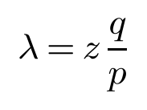
ใน​การ​ที่จะ​ได้​ค่า​ความน่าจะเป็น​ที่ Attacker ยัง​จะ​ไล่ทัน​ได้ ณ ตอนนี้ เรา​ต้อง​คูณ​ค่า​ความหนาแน่น Poisson ของ​ความคืบหน้า​แต่ละ​ระดับ​ที่ Attacker อาจ​ทำได้ ด้วย​ความน่าจะเป็น​ที่​เขา​จะ​สามารถ​ไล่ทัน​ได้​จาก​จุด​ๆ นั้น
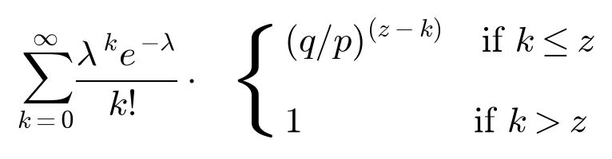
จัดเรียง​สูตร​ใหม่​เพื่อ​เลี่ยง​การบวก​หาง​อนันต์​ของ​การแจกแจง
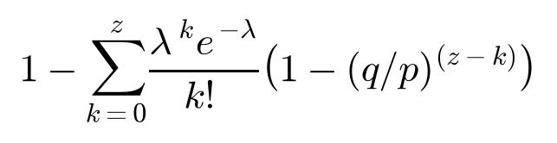
เปลี่ยนเป็น​ภาษา C
#include <math.h>
double AttackerSuccessProbability(double q, int z)
{
double p = 1.0 - q;
double lambda = z * (q / p);
double sum = 1.0;
int i, k;
for (k = 0; k <= z; k++)
{
double poisson = exp(-lambda);
for (i = 1; i <= k; i++)
poisson *= lambda / i;
sum -= poisson * (1 - pow(q / p, z - k));
}
return sum;
}
ลอง​รัน​ดู​ผลลัพธ์ แล้ว​เรา​จะ​เห็น​ว่า​ความน่าจะเป็น​นั้น​จะ​ตกลง​แบบ exponential ตาม​ค่า z
q=0.1
z=0 P=1.0000000
z=1 P=0.2045873
z=2 P=0.0509779
z=3 P=0.0131722
z=4 P=0.0034552
z=5 P=0.0009137
z=6 P=0.0002428
z=7 P=0.0000647
z=8 P=0.0000173
z=9 P=0.0000046
z=10 P=0.0000012
q=0.3
z=0 P=1.0000000
z=5 P=0.1773523
z=10 P=0.0416605
z=15 P=0.0101008
z=20 P=0.0024804
z=25 P=0.0006132
z=30 P=0.0001522
z=35 P=0.0000379
z=40 P=0.0000095
z=45 P=0.0000024
z=50 P=0.0000006
หา​ค่า z ที่​ทำให้ P น้อยกว่า 0.1%
P < 0.001
q=0.10 z=5
q=0.15 z=8
q=0.20 z=11
q=0.25 z=15
q=0.30 z=24
q=0.35 z=41
q=0.40 z=89
q=0.45 z=340
12. บทสรุป (Conclusion)
เรา​ได้​นำเสนอ​ระบบ​สำหรับ​ธุรกรรม​อิเล็กทรอนิกส์​ที่​ไม่ต้อง​พึ่งพา​ความน่าเชื่อถือ เรา​เริ่ม​จาก​กรอบ​เดิม​ของ​เหรียญ​ที่​สร้าง​จาก Digital signature ซึ่ง​ทำให้​มัน​มี​จุดแข็ง​ใน​ด้าน​การควบคุม​ความเป็นเจ้าของ (ownership) แต่​ยัง​ไม่​สมบูรณ์​เพราะ​ไม่​สามารถ​ป้องกัน Double spending ได้ ซึ่ง​ใน​การ​แก้ไข​ใน​จุด​นี้​เรา​จึง​ขอ​นำเสนอ​เครือข่าย​แบบ peer-to-peer ที่​ใช้​ระบบ Proof-of-work ใน​การ​บันทึก​ประวัติ​ธุรกรรม​แบบ​สาธารณะ ซึ่ง​จะ​กลายเป็น​สิ่ง​ที่ Attacker เปลี่ยนแปลง​ได้​ยาก​มาก​ใน​ทาง​การคำนวณ​อย่าง​รวดเร็ว ถ้า Node ที่​ซื่อสัตย์​ยัง​ควบคุม​กำลัง​ของ CPU ส่วนใหญ่​อยู่ ระบบ​นี้​แข็งแกร่ง​ด้วย​ความเรียบง่าย​ที่​ไม่​มี​โครงสร้าง Node ทั้งหมด​จะ​ทำงาน​พร้อมกัน​โดย​ประสานงาน​กัน​เพียง​เล็กน้อย การ​ระบุ​ตัวตน​ไม่​จำเป็น เพราะ​ข้อความ​ไม่​ได้​ถูก​ส่ง​ไป​ที่​จุด​ใด​จุด​หนึ่ง​เป็นการ​เฉพาะ และ​เพียง​ต้อง​ส่ง​ถึง​แบบ best effort Node สามารถ​ออก​หรือ​เข้าร่วม​ระบบ​เมื่อไหร่​ก็ได้​ตามที่​ต้องการ เพราะ​ห่วง​โซ่ Proof-of-work จะ​เป็น​สิ่ง​ที่​บอ​กว่า​เกิด​อะไร​ขึ้น​บ้าง​ใน​ช่วง​ที่ Node หาย​ไป Node โหวต​ด้วย​กำลัง CPU ของ​ตัวเอง โดย​ยอมรับ Block ที่​ถูกต้อง​ด้วย​การ​ต่อ​ยอดจาก​มัน และ​ปฏิเสธ Block ที่​ไม่​ถูกต้อง​ด้วย​การ​ไม่​ทำงานต่อ​จาก​มัน ซึ่ง​กฎ​และ​แรงจูงใจ​ต่างๆ ที่​จำเป็น​จะ​ถูก​บังคับใช้​ผ่าน​กลไก Consensus นี้
อ้างอิง (References)
[1] W. Dai, "b-money," http://www.weidai.com/bmoney.txt, 1998.
[2] H. Massias, X.S. Avila, and J.-J. Quisquater, "Design of a secure timestamping service with minimal trust requirements," In 20th Symposium on Information Theory in the Benelux, May 1999.
[3] S. Haber, W.S. Stornetta, "How to time-stamp a digital document," In Journal of Cryptology, vol 3, no 2, pages 99-111, 1991.
[4] D. Bayer, S. Haber, W.S. Stornetta, "Improving the efficiency and reliability of digital time-stamping," In Sequences II: Methods in Communication, Security and Computer Science, pages 329-334, 1993.
[5] S. Haber, W.S. Stornetta, "Secure names for bit-strings," In Proceedings of the 4th ACM Conference on Computer and Communications Security, pages 28-35, April 1997.
[6] A. Back, "Hashcash - a denial of service counter-measure," http://www.hashcash.org/papers/hashcash.pdf, 2002.
[7] R.C. Merkle, "Protocols for public key cryptosystems," In Proc. 1980 Symposium on Security and Privacy, IEEE Computer Society, pages 122-133, April 1980.
[8] W. Feller, "An introduction to probability theory and its applications," 1957.

หมายเหตุ​จาก​ผู้แปล
ผู้แปล​ฉบับ​นี้​คือ​ผู้แปล​คนเดียว​กับ​ฉบับ​ภาษาไทย​ที่​เผยแพร่​อยู่​บน bitcoin.org ตั้งแต่​ปี 2562 (ค.ศ. 2019) ฉบับ​นี้​จึง​เป็นการ​กลับมา​ปรับปรุง​งานแปล​ของ​ตัวเอง โดย​ยึด​ตัวบท​และ​สำนวน​เดิม​เป็น​ฐาน เพื่อให้​ตัวบท​ตรง​กับ​ต้นฉบับ​ของ Satoshi Nakamoto มาก​ที่สุด สิ่ง​ที่​ปรับ​ใน​ฉบับ​นี้​มี​ดังนี้
• แก้​จุด​ที่​แปล​คลาดเคลื่อน ประโยค​ที่​ตกหล่น และ​คำ​สะกด โดย​คง​สำนวน​เดิม​ไว้
• ย้าย​คำอธิบายศัพท์​และ​บริบท​ที่​เดิม​แทรก​อยู่​ใน​เนื้อความ ไป​ไว้​เป็น​เชิงอรรถ​ท้าย​หน้า
• วาด​ภาพประกอบ​ทั้ง 7 ภาพ​ใหม่​ตาม​ต้นฉบับ โดย​คง​ป้าย​ภาษาอังกฤษ​ไว้

ฉบับ​แปล​ภาษาไทย ปรับปรุง พ.ศ. 2569
แปล​โดย พีร​พัฒน์ หาญ​คง​แก้ว (Peeraphat Hankongkaew) · Bitcoin Addict
ร่วมกับ Claude Fable 5.1 (Anthropic) · ผู้แปล​ตรวจทาน​และ​รับผิดชอบ​เนื้อหา​ทั้งหมด
ต้นฉบับ: Bitcoin: A Peer-to-Peer Electronic Cash System · Satoshi Nakamoto · 31 ตุลาคม 2008
ต้นฉบับ​และ​คำแปล​นี้​เผยแพร่​ภายใต้ MIT License
bitcoin.org/bitcoin.pdf · bitcoinaddict.com/articles/bitcoin-whitepaper-thai

peer-to-peer: เครือข่าย​ที่​คอมพิวเตอร์​ของ​ผู้ใช้​ติดต่อกัน​โดยตรง ไม่​มี​ตัวกลาง ทำนองเดียวกับ BitTorrent
ต้นฉบับ​ใช้​คำ​ว่า financial institution สถาบันการเงิน​ในที่นี้​หมาย​รวมถึง​ธนาคาร ผู้ให้บริการ​บัตร และ​ตัวกลาง​ชำระเงิน​ทุก​แบบ
Double spending: การ​ใช้​เงิน​ซ้ำ คือ​เอา​เงิน​หน่วย​เดียวกัน​ไป​จ่าย​มากกว่า​หนึ่ง​ครั้ง ปัญหา​หลัก​ของ​เงิน​ดิจิทัล​เพราะ​ข้อมูล​คัดลอก​ได้
hash: การ​ย่อย​ข้อมูล​ใดๆ ให้​เป็น​ค่า​ความ​ยาว​คงที่ ข้อมูล​เปลี่ยน​แม้​นิดเดียว​ค่า hash ก็​เปลี่ยน​ทั้งหมด และ​ย้อนกลับ​หา​ข้อมูล​ต้นทาง​ไม่​ได้
Proof-of-work: หลักฐาน​ว่า​ได้​ลงแรง​คำนวณ​ไป​จริง ในที่นี้​คือ​การ​หา​ค่าที่​ทำให้ hash ของ​บล็อก​ขึ้นต้น​ด้วย​ศูนย์​ตาม​จำนวน​ที่​กำหนด คน​ทั่วไป​เรียก​ว่าการ​ขุด
ต้นฉบับ​ปี 2008 ใช้​คำ​ว่า CPU เพราะ​ขณะนั้น​ขุด​ด้วย​ซีพียู​คอมพิวเตอร์​ทั่วไป ปัจจุบัน​หมายถึง​กำลัง​ประมวล​ผลรวม​ของ​เครือข่าย (hash rate)
Node: คอมพิวเตอร์​ที่​รัน​ซอฟต์แวร์ Bitcoin และ​เชื่อมต่อ​อยู่​ใน​เครือข่าย
best effort: ส่ง​ให้​ดี​ที่สุด​เท่าที่​ทำได้ โดย​ไม่​รับประกัน​ว่า​จะ​ถึง​ผู้รับ​ทุกครั้ง
trust: ความไว้วางใจ ในที่นี้​คือ​การ​ที่​ทั้ง​ระบบ​เดิน​ได้​เพราะ​ทุกคน​ต้อง​เชื่อ​ว่า​ตัวกลาง​จะ​ทำหน้าที่​ถูกต้อง
ตัวอย่าง​ข้อพิพาท​ที่​ตัวกลาง​ต้อง​เข้ามา​ตัดสิน เช่น ลูกค้า​ปฏิเสธ​รายการ​บัตรเครดิต เช็คเด้ง หรือ​ขอ​เงิน​คืนหลัง​ได้รับ​ของ​แล้ว
เพราะ​ต้นทุน​ใน​การ​ทำ​ธุรกรรม​แพง​กว่า​จำนวน​เงิน​ใน​การ​ทำ​ธุรกรรม
เช่น บริการ​หรือ​เนื้อหา​ดิจิทัล​ที่​ส่งมอบ​แล้ว​เรียกคืน​ไม่​ได้ ถ้า​ผู้ซื้อ​ยกเลิก​การ​จ่าย​เงิน​ภายหลัง​ได้ ผู้ขาย​จะ​เสีย​ของ​ไป​ฟรี เหมือน​ให้บริการ​ไป​แล้ว​เช็คเด้ง
เช่น ชื่อ ที่อยู่ เลข​บัตร และ​เอกสาร​ยืนยัน​ตัวตน ซึ่ง​การ​เก็บ​ข้อมูล​เหล่านี้​ไว้​ก็​กลายเป็น​ความเสี่ยง​ของ​ทั้ง​ลูกค้า​และ​ร้านค้า​เอง​ถ้า​รั่วไหล
เงินสด​จ่าย​มือ​ต่อมือ​ได้​โดย​ไม่ต้อง​มี​ใคร​มา​รับรอง​ว่า​ธุรกรรม​เกิดขึ้น​จริง​และ​ย้อนกลับ​ไม่​ได้​ทันทีที่​ส่งมอบ แต่​พอ​ต้อง​จ่าย​ผ่าน​อินเทอร์เน็ต ก่อน​มี Bitcoin ยัง​ไม่​มี​อะไร​ที่​ทำหน้าที่​แบบ​เงินสด​ได้
cryptographic proof: การพิสูจน์​ด้วย​คณิตศาสตร์​การเข้ารหัส ที่​ใคร​ก็​ตรวจสอบ​ได้​เอง​โดย​ไม่ต้อง​เชื่อ​คำ​ของ​ใคร
escrow: การ​พัก​เงิน​ไว้​กับ​คนกลาง​จนกว่า​เงื่อนไข​จะ​ครบ เช่น ผู้ซื้อ​ได้รับ​ของ​แล้ว จึง​ปล่อย​เงิน​ให้​ผู้ขาย ใน Bitcoin ทำได้​ด้วย​ธุรกรรม​ที่​ต้อง​ใช้​หลาย​ลายเซ็น
public key / private key: คู่​กุญแจ​เข้ารหัส public key เปิดเผย​ได้ ใช้​เป็น​ที่อยู่​รับเงิน ส่วน private key ใช้​เซ็น​อนุมัติ​การ​โอน ต้อง​เก็บ​เป็นความลับ
Mint: โรง​กษาปณ์ ในที่นี้​คือ​หน่วยงาน​กลาง​ที่​ออก​เหรียญ​และ​ตรวจ​ทุก​ธุรกรรม
timestamp server: เซิร์ฟเวอร์​ประทับ​เวลา ทำหน้าที่​ยืนยัน​ว่า​ข้อมูล​ชุด​หนึ่ง​มี​อยู่​จริง ณ เวลา​หนึ่ง
หนังสือพิมพ์​กับ Usenet ถูก​ยก​มา​ใน​ฐานะ​สื่อ​ที่​พิมพ์​หรือ​กระจาย​ออก​ไป​หลาย​ที่​พร้อมกัน จน​แก้​ย้อนหลัง​ไม่​ได้ ไม่​ใช่​ใน​ฐานะ​สื่อ​สำหรับ​อ่าน ใคร​ก็​ตรวจสอบ​ได้​ว่า​ข้อความ​นั้น​มี​อยู่​จริง​ใน​วันนั้น ผู้เขียน​งานวิจัย​ที่​อ้าง​ถึง [3][4] เคย​ตั้ง​บริษัท​ที่​ทำ​แบบนี้​จริง โดย​ลง​ค่า hash เป็น​ประกาศ​ย่อย​ใน The New York Times ทุก​สัปดาห์
Usenet: กระดานข่าว​สาธารณะ​บน​อินเทอร์เน็ต​ยุค​ก่อน​เว็บ โพสต์​แล้ว​ถูก​กระจาย​เก็บ​ไว้​หลาย​เซิร์ฟเวอร์ จึง​ใช้​เป็น​หลักฐาน​สาธารณะ​ได้​ว่า​มี​ข้อความ​นั้น ณ เวลา​นั้น
กระจาย​ศูนย์ (distributed): ไม่​มี​เครื่อง​ใด​เครื่อง​หนึ่ง​เป็น​ศูนย์กลาง งาน​กระจาย​อยู่​กับ​ทุก​เครื่องใน​เครือข่าย
Hashcash: ระบบ​ที่ Adam Back เสนอ​เมื่อ​ปี 1997 ให้​ผู้ส่ง​อีเมล​ต้อง​คำนวณ hash ที่​ยาก​พอสมควร​ก่อน​ส่ง เพื่อ​ให้การ​ส่ง​สแปม​จำนวนมาก​มี​ต้นทุน แนวคิด​เดียวกัน​ใช้​ป้องกัน​การ​โจมตี​แบบ denial-of-service ได้​ด้วย Bitcoin นำ​หลักการ​นี้​มา​ใช้กับ​การ​สร้าง​บล็อก
Nonce: ตัว​เลขที่​ใส่​ไว้​ใน​บล็อก​เพื่อให้​ไล่​เปลี่ยน​ค่า​ได้ ผู้​ขุด​เปลี่ยน Nonce ไป​เรื่อยๆ จนกว่า Hash ของ​บล็อก​จะ​ผ่าน​เงื่อนไข
difficulty: ค่าที่​กำหนด​ว่า Hash ต้อง​ขึ้นต้น​ด้วย 0 กี่​บิต ปัจจุบัน​เครือข่าย Bitcoin ปรับ​ค่า​นี้​ทุก 2,016 บล็อก ราว​สอง​สัปดาห์ เพื่อ​รักษาเวลา​เฉลี่ย​ราว 10 นาที​ต่อ​บล็อก
ในทางปฏิบัติ Node จะ​ไม่​ประมวลผล Block หรือ​ธุรกรรม​ที่​เคย​ได้รับ​แล้ว​ซ้ำ​อีก จึง​ส่ง​ซ้ำ​หรือ​ส่ง​หลาย​ทางได้​โดย​ไม่​เกิด​ปัญหา
ธุรกรรม​นี้​เรียก​กัน​ใน​ภายหลัง​ว่า coinbase transaction เหรียญ​ที่​ได้​เรียก​ว่า block reward เริ่มต้น​ที่ 50 BTC ต่อ​บล็อก และ​ลดลง​ครึ่งหนึ่ง​ทุก 210,000 บล็อก ราว​สี่​ปี ที่​เรียก​ว่า halving
จำนวน​ที่​กำหนด​ไว้​ล่วงหน้า​คือ 21 ล้าน BTC ซึ่ง​ตามกำหนด​จะ​ออก​ครบ​ราว​ปี 2140
Merkle Tree: การ​จับคู่​ข้อมูล​แล้ว Hash ซ้อน​ขึ้นไป​ทีละ​ชั้น​แบบ​ต้นไม้​จน​เหลือ​ค่า​เดียว​ที่​ยอด (Root) ทำให้​พิสูจน์​ได้​ว่า​ธุรกรรม​หนึ่ง​อยู่​ใน​บล็อก​โดย​ไม่ต้อง​มี​ธุรกรรม​ทั้ง​บล็อก ตั้งชื่อ​ตาม Ralph Merkle ผู้คิดค้น
Header: ข้อมูล​ส่วนหัว​ของ Block ที่​มี hash ของ​บล็อก​ก่อนหน้า Nonce และ Root ของ Merkle Tree แต่​ไม่​มี​ตัว​ธุรกรรม
กฎ​ของ​มัวร์: ข้อสังเกต​ของ Gordon Moore ว่า​จำนวน​ทรานซิสเตอร์​บน​วงจร​รวม​เพิ่ม​เป็น​เท่าตัว​ประมาณ​ทุก​สอง​ปี ตัวเลข 1.2 GB ต่อ​ปี​เป็น​การประมาณ​ของ​ผู้เขียน​ใน​ปี 2008
Full Node: Node ที่เก็บ​และ​ตรวจสอบ​บล็อก​ทั้งหมด​ของ​เครือข่าย​ครบถ้วน
Merkle branch: ชุด hash ไม่​กี่​ค่าที่​เชื่อม​ธุรกรรม​หนึ่ง​ขึ้นไป​ถึง Root ใช้​พิสูจน์​ว่า​ธุรกรรม​นั้น​อยู่​ใน​บล็อก​โดย​ไม่ต้อง​โหลด​ทั้ง​บล็อก วิธี​นี้​เรียก​ว่า SPV และ​เป็น​หลักการ​ของ​กระเป๋า​เงิน​บน​มือถือ​ส่วนใหญ่
input / output: ขาเข้า​คือ​เงิน​ที่​ธุรกรรม​นี้​หยิบ​มา​ใช้​จาก​ขาออก​ของ​ธุรกรรม​ก่อนหน้า ขาออก​คือ​ปลายทาง​ที่​เงิน​ถูก​ส่ง​ไป เหมือน​เอา​แบงก์​หลาย​ใบ​มา​รวม​จ่าย แล้ว​ได้​เงินทอน​กลับเป็น​แบงก์​ใบ​ใหม่
fan-out: การ​แตก​กิ่ง​ของ​การ​อ้างอิง ธุรกรรม​หนึ่ง​อ้าง​ถึง​หลาย​ธุรกรรม และ​ธุรกรรม​เหล่านั้น​อ้าง​ต่อไป​อีก​มาก
เนื่องจาก​ไม่​มี​การ​ใส่​ข้อมูล​ส่วนตัว​ใดๆ ลง​ใน public key
tape: บันทึก​ราคา​และ​ปริมาณ​ซื้อขาย​แบบ​ต่อเนื่อง​ของ​ตลาดหุ้น มาจาก​ยุค​ที่​พิมพ์​ลง​แถบ​กระดาษ ticker tape
ในทางปฏิบัติ​คือ​ใช้ address ใหม่​ทุกครั้ง
เช่น​ถ้า​รู้​ว่า Address หนึ่ง​มี​ใคร​เป็นเจ้าของ ก็​อาจ​สืบ​ต่อไป​ได้​ว่า​เขา​ได้เงิน​จาก​ใคร​หรือ​ส่ง​เงิน​ให้​ใคร​บ้าง
เช่น​เขียน​ว่า​มีเงิน​เข้า​กระเป๋า​เรา​หรือ​เอา​เงิน​จาก​คนอื่น​เข้า​กระเป๋า​เรา​แต่ Digital signature นั้น​ไม่​ถูกต้อง Node อื่น​ก็​จะ​ไม่​รับ
Binomial Random Walk: แบบจำลอง​การ​เดิน​สุ่ม​ที่​แต่ละ​ก้าว​มี​สอง​ผลลัพธ์ บวก​หนึ่ง​หรือ​ลบ​หนึ่ง ด้วย​ความน่าจะเป็น​คงที่
Gambler's Ruin: โจทย์​คลาสสิก​ใน​ทฤษฎี​ความน่าจะเป็น ว่า​นักพนัน​ที่​เล่น​เกม​ที่​เสียเปรียบ​จะ​หมดตัว​ด้วย​ความน่าจะเป็น​เท่าใด
Sign: การ​ลง​ลายเซ็น​ดิจิทัล​ยืนยัน​ธุรกรรม​โดย​ผู้ส่ง
Poisson distribution: การแจกแจง​ของ​จำนวน​เหตุการณ์​ที่เกิด​ใน​ช่วงเวลา​หนึ่ง เมื่อ​เหตุการณ์​เกิด​อย่าง​อิสระ​ด้วย​อัตรา​เฉลี่ย​คงที่ เหมาะกับ​การ​นับ​จำนวน​บล็อก​ที่​ขุด​ได้​ใน​ช่วงเวลา​หนึ่ง
unstructured simplicity: เครือข่าย​ไม่​มี​ลำดับชั้น ไม่​มี Node หัวหน้า ไม่ต้อง​ลงทะเบียน ทุก Node เท่ากัน​และ​ทำงาน​ด้วย​กติกา​ง่ายๆ ชุด​เดียว ความเรียบง่าย​นี้​เอง​ที่​ทำให้​มัน​ทนทาน​ต่อ​การล้ม​ของ Node ใด Node หนึ่ง
Consensus: ฉันทา​มติ

